PFINGSTEN

Die Freundinnen und Freunde von Jesus verstecken sich in einem Haus.
Was sollen sie nur tun?
Sollen sie zurück in ihre Dörfer?
Wer wird die Frohe Botschaft von Jesus weitersagen?
Sie haben große Angst vor den Menschen, die Jesus getötet haben.
Noch trauen sie sich nicht Türen und Fenster zu öffnen.
Aber bald wird alles anders.

Die Freundinnen und Freunde von Jesus
und Maria, seine Mutter, sitzen zusammen im dunklen Haus.
Sie denken an Gott und an Jesus und beten.
Es ist Pfingsten.
An diesem Tag wird ihr Herz so berührt und bewegt,
dass sie später gar nicht mehr wissen, wie sie das beschreiben sollen:
Es fühlt sich an wie ein heftiger Sturm, der mitreißt und froh macht,
wie ein Feuerflammen, die warm machen aber nicht verbrennen.
Sie erfassen jeden, der im Raum ist.
Nun wird Petrus mutig.
„Die Frohe Botschaft von Jesus muss doch zu den Menschen kommen!“, denkt er.
Er macht die Tür auf und geht hinaus.
Er fasst sich ein Herz und erzählt es jedem, der vorbeikommt: Jesus lebt.
Und jeder versteht ihn, jeder in seiner Sprache!
Was er sagt, trifft mitten ins Herz. So begeistert redet er.
Auch die anderen Freundinnen und Freunde öffnen die Türen und Fenster
und fangen an die Geschichten von Jesus zu erzählen.

Diese frohe Botschaft ist bald in ganz Jerusalem bekannt;
und sie geht immer weiter und weiter.
Noch heute wird sie erzählt.
Auch ihr habt sie gerade gehört.

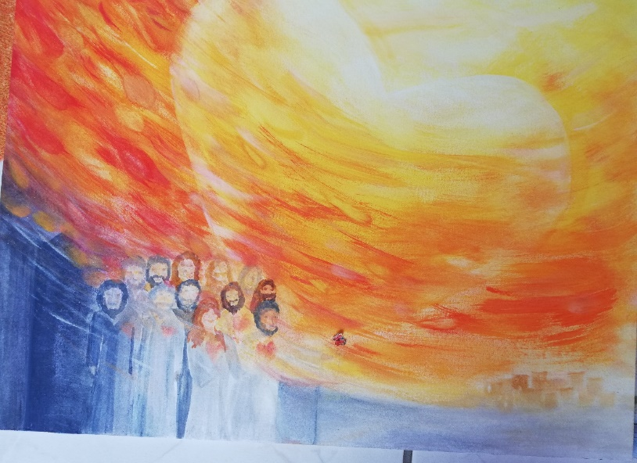
(Vgl. Apg 2)

